Приложение 4
Смысловое чтение. Работа с текстом
Современное общество является информационным обществом и очень важно научить школьников критически воспринимать поступающую к ним информацию. Единицей информации является текст – по сути, законченное, устное, письменное, мысленное высказывание. Умение грамотно работать с текстом является одним из основополагающих умений для человека.
Главная обучающая задача состоит в том, чтобы совершенствовать приемы понимания текста, которые обучающийся сможет применять тогда и в том порядке, какой будет задавать конкретный текст (под сформированностью приема понимается его перенос на любой текст, привычка употреблять прием, имеющая силу потребности). Обучение пониманию текста решает также развивающие задачи, так как предусматривает активизацию в процессе чтения психических процессов, участвующих в понимании (внимание, память, воображение, мышление, эмоции и т.д.), формирование навыков самоконтроля, развитие интеллектуальной самостоятельности, эстетических чувств, волевых качеств. И, наконец, основная задача, связанная с формированием общей культуры ученика, - растить Читателя, который понимает текст, открыт его эмоциональному воздействию, может проявить и обосновать свою нравственную позицию при восприятии читаемого, свободно владеет речью.
Формирование читательской компетентности происходит на всех учебных предметах.

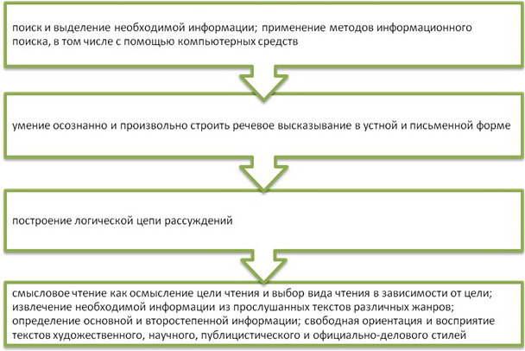
Работа с текстом предполагает развитие следующих универсальных учебных действий:

Планируемые результаты работы по развитию навыков смыслового чтения
Элементы читательской компетентности | Ученик научится | Ученик получит возможность научиться
Работа с текстом: поиск информации и понимание прочитанного | • ориентироваться в содержании текста и понимать его целостный смысл:  — определять главную тему, общую цель или назначение текста;  — выбирать из текста или придумать заголовок, соответствующий содержанию и общему смыслу текста;  — формулировать тезис, выражающий общий смысл текста;  — предвосхищать содержание предметного плана текста по заголовку и с опорой на предыдущий опыт;  — объяснять порядок частей/инструкций, содержащихся в тексте;  — сопоставлять основные текстовые и внетекстовые компоненты: обнаруживать соответствие между частью текста и его общей идеей, сформулированной вопросом, объяснять назначение карты, рисунка, пояснять части графика или таблицы и т. д.;  • находить в тексте требуемую информацию (пробегать текст глазами, определять его основные элементы, сопоставлять формы выражения информации в запросе и в самом тексте, устанавливать, являются ли они тождественными или синонимическими, находить необходимую информацию в тексте);  • решать учебно-познавательные и учебно-практические задачи, требующие полного и критического понимания текста:  — определять назначение разных видов текстов;  — ставить перед собой цель чтения, направляя внимание на полезную в данный момент информацию;  — различать темы и подтемы специального текста;  — выделять не только главную, но и избыточную информацию;  — прогнозировать последовательность изложения идей текста;  — сопоставлять разные точки зрения и разные источники информации по заданной теме;  — выполнять смысловое свёртывание выделенных фактов и мыслей;  — формировать на основе текста систему аргументов (доводов) для обоснования определённой позиции;  — понимать душевное состояние персонажей текста, сопереживать им | • анализировать изменения своего эмоционального состояния в процессе чтения, получения и переработки полученной информации и её осмысления
Работа с текстом: преобразование и интерпретация информации | • структурировать текст, используя нумерацию страниц, списки, ссылки, оглавление; проводить проверку правописания; использовать в тексте таблицы, изображения;  • преобразовывать текст, используя новые формы представления информации: формулы, графики, диаграммы, таблицы (в том числе динамические, электронные, в частности в практических задачах), переходить от одного представления данных к другому;  • интерпретировать текст:  — сравнивать и противопоставлять заключённую в тексте разную информацию;  — обнаруживать в тексте доводы в подтверждение выдвинутых тезисов;  — делать выводы из сформулированных посылок;  — выводить заключение о намерении автора или главной мысли текста | • выявлять имплицитную информацию текста на основе сопоставления иллюстративного материала с информацией текста, анализа подтекста (использованных языковых средств и структуры текста)
Работа с текстом: оценка информации | • откликаться на содержание текста:  — связывать информацию, обнаруженную в тексте, со знаниями из других источников;  — оценивать утверждения, сделанные в тексте, исходя из своих представлений;  — находить доводы в защиту своей точки зрения;  • откликаться на форму текста: оценивать не только содержание текста, но и его форму, а в целом — мастерство его исполнения;  • на основе имеющихся знаний, жизненного опыта подвергать сомнению достоверность имеющейся информации, обнаруживать недостоверность получаемой информации, пробелы в информации и находить пути восполнения этих пробелов;  • в процессе работы с одним или несколькими источниками выявлять содержащуюся в них противоречивую, конфликтную информацию;  • использовать полученный опыт восприятия информационных объектов для обогащения чувственного опыта, высказывать оценочные суждения и свою точку зрения о полученном сообщении (прочитанном тексте) | • критически относиться к рекламной информации;  • находить способы проверки противоречивой информации;  • определять достоверную информацию в случае наличия противоречивой или конфликтной ситуации

